Al-Musannif: Journal of Islamic Education and Teacher Training
(Al-Musannif: Jurnal Pendidikan Islam dan Keguruan)
https://jurnal.mtsddicilellang.sch.id/index.php/al-musannif

Pengembangan Media Pembelajaran Bahasa Arab Berbasis Web Offline pada Siswa Kelas X SMA Negeri 8 Malang

Amalia Firdausia*, Imam Asrori, M. Ahsanuddin
Fakultas Sastra, Universitas Negeri Malang, Indonesia

Article History:  Received: xxxx xx, 20xx  Revised: xxxx xx, 20xx  Accepted: xxxx xx, 20xx  Available online xxxx xx, 20xx  *Correspondence:  Address:  Jl. Semarang No. 5 Malang  Email:  mell_beauty@yahoo.com  Keywords:  Media development; learning Arabic; web offline | Abstract:  The objective of this developmental research are: (1) to describe the product of offline web-based instructional media of Arabic language for X class of SMAN 8 Malang, (2) to describe the feasibility of offline web-based instructional media of Arabic language for X class of SMAN 8 Malang, and (3) to describe the use of offline web-based instructional media of Arabic language for X class of SMAN 8 Malang. This study uses a model of research and development (R&D) by Borg & Gall. The data is verbal and numerical data. The instrument used in this study are the researcher and questionnaires. Test subject in this developmental research include: 1) one matter experts, 2) a media expert both lecturers in the Department of Arabic Literature UM and 3) high school studies teachers who teach the Arabic language; 4) 35 students of Senior High School at X class. The results of this developmental research is the offline web-based instructional media of Arabic language that is in the form of CD. The product is well worth about 93.05% level of eligibility. The product is used with the classical and independent instructional model.

PENDAHULUAN
Memasuki era globalisasi, perkembangan teknologi komunikasi sangat cepat menjadikan jarak bukan suatu hambatan untuk mendapatkan informasi dari berbagai penjuru dunia. Oleh karena itu, bahasa asing selain bahasa Inggris menjadi penting. Selain itu bahasa juga berfungsi sebagai alat untuk saling memahami sesama manusia, sebagai alat untuk berfikir dan menjelaskan segala sesuatu.
Dengan demikian, semakin jelas bahwa penguasaan bahasa asing selain bahasa Inggris, dalam hal ini bahasa Arab, merupakan hal yang sangat mendesak. Banyak informasi ilmu pengetahuan baik di bidang teknik, ekonomi, psikologi maupun seni bersumber dari buku-buku berbahasa Arab. Selain itu bahasa Arab merupakan sarana komunikasi dalam pengembangan dunia pariwisata dan bisnis. Sehubungan dengan teknologi komunikasi dan ilmu pengetahuan, dibutuhkan pengajaran pendidikan yang bisa memanfaatkan perkembangan teknologi yang ada, sehingga teknologi dapat menjadi salah satu alternatif pendukung pembelajaran.
Melalui pembelajaran bahasa Arab dapat dikembangkan keterampilan peserta didik dalam berkomunikasi lisan dan tulisan untuk memahami dan menyampaikan informasi, pikiran, dan perasaan dengan menggunakan bahasa Arab. Dengan demikian mata pelajaran bahasa Arab diperlukan untuk mengembangkan diri peserta didik agar mereka dapat tumbuh dan berkembang menjadi warga negara yang cerdas, terampil, dan berkepribadian Indonesia, dapat mengembangkan ilmu pengetahuan, teknologi, dan budaya serta siap mengambil bagian dalam pembangunan nasional.
Sehubungan dengan hal tersebut di atas, maka standar kompetensi dan kompetensi dasar ini dipersiapkan untuk mencapai kompetensi awal (dasar) berbahasa Arab, yang mencakup empat aspek keterampilan berbahasa yang saling terkait, yaitu menyimak, berbicara, membaca, menulis. Alokasi waktu yang disediakan adalah 2 jam per minggu. Dalam kelas bahasa Arab di SMA/MA khususnya kelas bilingual peserta didik dimotivasi untuk secara aktif terlibat dalam kegiatan pembelajaran terutama dalam mendalami sejumlah bahan bacaan, baik berupa media cetak maupun media elektronik.
Meskipun demikian pelajaran bahasa Arab selama ini sering dianggap sebagai pelajaran yang membosankan. Pembelajaran bahasa Arab sampai saat ini cenderung bersifat formal. Hal ini menyebabkan suasana pembelajaran bahasa Arab cepat membosankan dan kurang bervariasi. Banyak pembelajar bahasa Arab, cepat merasa jenuh dalam mengikuti pelajaran. Hal ini disebabkan oleh suasana kelas yang cenderung formal. Metode yang digunakan pun terbatas pada ceramah dan tanya jawab.
SMAN 8 Malang merupakan salah satu sekolah yang menjadikan pelajaran bahasa Arab sebagai mata pelajaran inti yang diajarkan. Akan tetapi, sumber belajar yang digunakan guru terbatas pada buku teks, guru tidak menggunakan media pembelajaran baik manual, elektronik, ataupun berbasis Teknologi Informasi (TI) sebagai media pembelajaran. Hal itu menyebabkan pembelajaran monoton.
Kondisi pembelajaran Bahasa Arab yang demikian menyebabkan pesan pembelajaran yang disampaikan oleh guru kepada siswa tidak selalu bisa diterima secara keseluruhan. Agar pesan bisa diterima siswa, guru perlu menggunakan media pembelajaran untuk memudahkan proses penyampaian pesan pembelajaran. media yang dimaksud bisa berupa buku, papan tulis, radio, dan lain-lain.
Disebutkan oleh Suparno (dalam Asrori, 1995: 2) bahwa media pembelajaran adalah segala sesuatu yang digunakan untuk menyampaikan pesan atau pengetahuan dari sumber pesan kepada yang dituju. Asrori (1995:6) juga menyebutkan bahwa media pembelajaran menurui indera penyerapnya dibagi menjadi 3 macam, yaitu media audio, media visual, dan media audio visual. Media audio yaitu pembelajaran dengan menggunakan indera pendengaran, misalnya mendengarkan radio, program-program berita, dan lain-lain. Media audio ini biasanya digunakan untuk melatihkan ucapan dan ungkapan yang benar, sedangkan media visual adalah media yang pesannya diarahkan pada indera penglihatan. Media pembelajaran ini biasanya dibagi menjadi dua, yaitu dengan menggunakan proyektor dan tanpa proyektor. Media visual berproyektor misalnya film bisu. Media audio visual adalah media pembelajaran yang digunakan untuk membantu guru dalam menyampaikan materi pelajaran dengan menggunakan indera pendengaran dan penglihatan secara bersamaan, misalnya film, video, acara televisi, dan drama. Media pembelajaran berbasis komputer merupakan salah satu media audio visual yang mempunyai banyak variasi dan digemari oleh para siswa, komputer dapat digunakan untuk menciptakan suatu media interaktif misalnya game, film animasi, website, dan lain-lain.
Pada zaman modern seperti sekarang ini peranan teknologi informasi sangatlah penting kedudukannya khususnya dalam dunia pendidikan, misalnya untuk menunjang mata pelajaran bahasa Arab yang selama ini dianggap sebagai mata pelajaran yang membosankan.
Dari latar belakang di atas, maka penulis membuat media pembelajaran berbasis web yang memadukan teks, gambar serta suara yang dapat meningkatkan semangat siswa dalam mengikuti pelajaran. Web adalah salah satu aplikasi yang paling disukai oleh pengguna komputer, khususnya orang dewasa. Agar web tidak hanya sebagai sarana hiburan semata, guru perlu menciptakan atau memodifikasi web yang disesuaikan dengan materi yang diajarkan, sehingga web dapat digunakan sebagai web pembelajaran. Dalam pemakaiannya, program ini dapat disimpan dengan menggunakan compact disk (CD) ataupun flashdisk.
Ada beberapa penelitian terdahulu yang relevan dengan penelitian dan pengembangan ini di antaranya penelitian yang berjudul (a) “ Pengembangan Media Pembelajaran dengan Program Macromedia Flash untuk Materi Al-A’mal Al-yaumiyah kelas XI Semester I di MAN” oleh Sholikha (2009), (b) “ Pengembangan Permainan Kosakata Berbasis Macromedia Flash dalam Pembelajaran Kosakata Bahasa Arab untuk SD Insan Amanah Malang” oleh Fillaily (2011). (c) “Pengembangan Media Pembelajarn Membaca dengan Program Macromedia Flash 8 untuk Siswa Kelas X SMA” oleh Santoso (2011), (d) “Pengembangan Model Perangkat Lunak Berbasis web untuk Evaluasi Hasil Belajar Bahasa Arab siswa MTS” oleh Marzuki (2009).
Penelitian yang dilakukan penulis sangatlah berbeda dengan penelitian terdahulu, mayoritas penelitian terdahulu menggunakan Macromedia Flash, sedangkan peneliti sekarang membuat media pembelajaran bahasa Arab berbasis web.
Dengan adanya media pembelajaran berbasis web ini, maka proses pembelajaran lebih bervariasi dibandingkan sebelumnya yang hanya menggunakan metode ceramah. Pengajar mata pelajaran bahasa Arab pun bisa ikut bersaing dengan pengajar mata pelajaran lain yang jauh lebih dahulu menggunakan media dalam proses pembelajaran. Seperti halnya media pembelajaran lain, media pembelajaran berbasis web ini juga memiliki kelemahan. Kelemahan media ini antara lain (1) setelah uji coba produk aplikasi ini tidak mendukung jika menggunakan natebook, (2) jika tidak ada jaringan maka harus diinstalkan melalui masing-masing komputer dan user, (3) dalam web ini dibutuhkan aplikasi pendukung, jika tidak terpenuhi maka web tidak akan berjalan dengan baik.
Selain memiliki kelemahan media ini juga memiliki keunggulan atau kelebihan, antara lain: (1) dari segi keamanan web ini bisa diinstall melalui satu komputer, kemudian di share dibanyak komputer melalui sebuah jaringan WIF atau LAN , (2) content media bisa dirubah-rubah oleh administrator sesuai dengan kebutuhan, (3) aplikasi media berbasis web ini mendukung berbagai format antara lain, video, suara, animasi, gambar, maupun teks sehingga menarik bagi pengguna.
Media pembelajaran bahasa Arab berbasis web offline memuat seluruh aspek kemahiran berbahasa mulai dari menyimak, berbicara, membaca, dan menulis dimaksudkan agar para siswa lebih mudah belajar bahasa Arab sesuai dengan aspek kemahiran berbahasa serta memudahkan siswa agar dapat belajar mandiri dan dapat menjadi sarana untuk memudahkan guru dalam menyampaikan materi kemahiran berbahasa.
Tujuan dari penelitian ini adalah (1) mendeskripsikan produk pengembangan media pembelajaran bahasa Arab siswa kelas X SMAN 8 berbasis web offline, (2) mendeskripsikan kelayakan media pembelajaran bahasa Arab siswa kelas X SMAN 8 berbasis web offline, (3) mendeskripsikan penggunaan media pembelajaran bahasa Arab siswa kelas X SMAN 8 berbasis web offline.

METODE
Penelitian ini merupakan penelitian pengembangan dengan tujuan menghasilkan produk berupa media pembelajarn bahasa Arab berbasis web. Model pengembangan yang digunakan dalam penelitian ini adalah model pengembangan R & D atas Borg and Gall (dalam Sukmadinata 2007:169-170). Prosedur dalam pengembangan ini meliputi: 1) identifikasi kebutuhan; 2) memilih bahan ajar serta materi; 3) tinjauan ahli materi dan ahli media; 4) revisi produk pertama oleh para ahli; 5) uji coba lapangan; 6) revisis produk kedua; 7) produk akhir.
Data penelitian ini adalah data verbal dan numerik. Data verbal berupa komentar, masukan/saran, dan kritik dari ahli materi, ahli media, dan guru melalui uji ahli dan uji lapangan. Data numerik berupa skor penilaian produk pengembangan oleh uji ahli materi, uji ahli media, guru bidang study serta siswa. Instrumen yang digunakan dalam pengumpulan adalah pedoman wawancara, angket dan pedoman observasi. Data numerik dianalisis dengan teknik persentase sedangkan data verbal di analisis dengan kelayakan produk.

HASIL DAN PEMBAHASAN
Produk Hasil Pengembangan
Pada tahap awal penulis membuat rancangan flowchart media pembelajaran bahasa Arab siswa kelas X SMAN 8 Malang berbasis web offline yang dikembangkan dengan software joomla 1.5.20. Setelah itu memilih materi dari buku ajar kelas X SMA/MA karangan Zakiyah Arifah yang terdiri atas empat kemahiran yaitu, kemahiran menyimak, kemahiran berbicara, kemahiran membaca, kemahiran menulis. Kemudian merancang soal-soal latihan yang teridiri atas soal latihan berbentuk pilihan ganda, B/S, uraian.
berikut ini adalah hasil dari produk media pembelajaran berbasis web offline yang telah disempurnakan.
Halaman utama halaman pembuka media yang di dalamnya bertuliskan logo Universitas Negeri Malang, mukaddimah, beranda, tentang kami, materi, latihan soal, dan kosakata sulit.

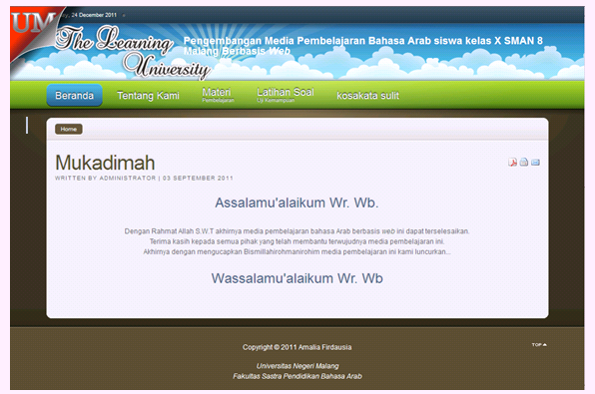

Gambar 1. Halaman Utama
Halaman selanjutnya Intro yaitu sebuah iringan musik yang berada di dalam menu beranda yang letaknya di bawah mukaddimah. Kemudian menu tentang kami yang didalamnya terdapat profil peneliti serta profil dosen pembimbing 1 dan 2.
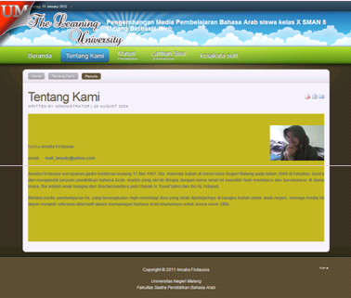

Gambar 2. Menu Tentang Kami
Menu selanjutnya yaitu menu materi yang pertama menu materi menyimak yang di dalamnya terdapat materi berupa audio untuk membedakan bunyi. Materi kedua materi berbicara yang di dalamnya terdapat empat video percakapan sesuai dengan tema. Materi ketiga materi membaca berupa teks sederhana dilengkapi suara narrator. Terakhir, materi menulis yang di dalamnya terdapat contoh materi yang disertai dengan gambar.

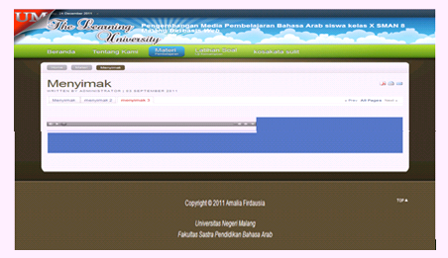

Gambar 3. Menu Materi Menyimak
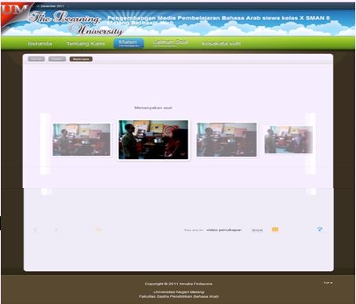

Gambar 4. Menu Materi Berbicara
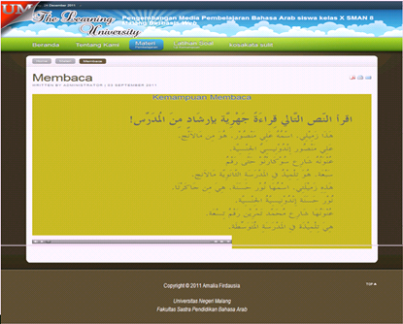

Gambar 5. Menu Materi Membaca

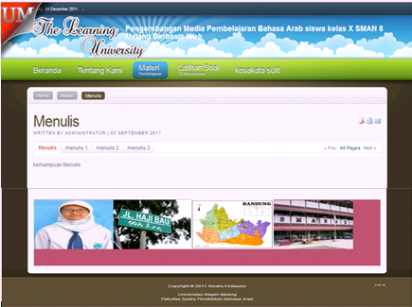

Gambar 06. Menu Materi Menulis
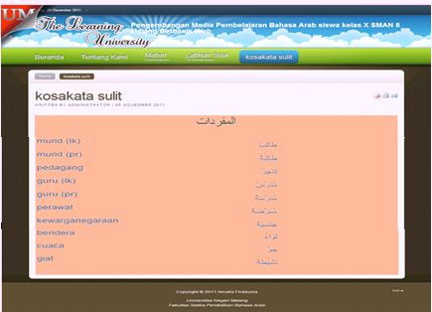

Gambar 7. Menu Kosakata Sulit
Menu selanjutnya yaitu soal latihan, di dalam materi menyimak terdapat latihan soal pilihan ganda. Di dalam materi berbicara terdapat soal perintah, serta didalam materi membaca terdapat soal berupa B/S, dalam materi menulis terdapat soal berupa essay. Menu yang terakhir yaitu menu kosakata sulit yang sesuai dengan materi.
Setelah rancangan media pembelajaran bahasa Arab berbasis web offline ini selesai dibuat, dilakukan uji ahli. Uji ahli dilakukan oleh ahli pembelajaran bahasa Arab yang berjumlah dua orang, yaitu: (1) Dr. Nurhidayati, M.Pd. seorang dosen Jurusan Sastra Arab Fakultas Sastra Universitas Negeri Malang yang menjadi subjek dalam uji media, dan (2) Ibnu Samsul Huda,S.S. M.A, dosen Jurusan Sastra Arab Fakultas Sastra Universitas Negeri Malang yang menjadi subjek dalam uji materi.
Menurut ahli media, gambar yang digunakan relevan dan bervariasi, serta sesuai dengan pembelajar. Adapun menurut ahli materi suara yang diperdengarkan kurang, ukuran font teks bacaan kurang besar. Selain itu terdapat kesalahan penulisan kata طلبة seharusnya طالبة , lebih dari bagian dari itu tampilan materi tidak bisa diklik (dihilangkan atau diberi link).
Kelayakan Produk
Setelah uji ahli baik ahli media maupun materi, penilaian daeri ahli media sebesar 93,05% sedangkan ahli materi sebesar 80,76% selanjutnya dilakukan uji lapangan (uji coba lapang) dengan cara guru membrikan petunjuk penggunaan media serta mempraktekkannya dan siswa mengamati sekaligus mencoba media. Subjek uji coba adalah siswa SMAN 8 Malang kelas X pada semester gasak tahun 2011/2012. Jumlah uji lapangan ini sebanyak 35 siswa SMA kelas X.
Setelah itu dilakukan penilaian terhadap produk oleh siswa. Penilaian yang diperoleh dari hasil jawaban sebesar 82,98%. Jumlah ini berada pada kriteria valid karena berada pada skala 76%-100% sehingga produk penelitian dapat dipergunakan dalam proses belajar mengajar untuk meningkatkan kualitas pembelajaran.
Dari paparan analisis di atas dapat disimpulkan bahwa siswa memberikan respon positif terhadap media pembelajaran bahasa Arab berbasis web offline ini. Hal ini dibuktikan dengan persentase jawaban yang diperoleh hasil jawaban siswa pada format penilaian terhadap produk penelitian yaitu 82,98%. Dari hasil persentase tersebut dapat dinyatakan bahwa media pembelajaran bahasa Arab berbasis web offline ini layak untuk digunakan dalam pembelajaran dan siswa merasa senang belajar bahasa Arab menggunakan media pembelajaran ini. Media pembelajaran ini dirasakan mampu meningkatkan semangat belajar siswa serta memudahkan mereka dalam mengerjakan soal. Selain itu, media pembelajaran ini juga memudahkan siswa dalam memahami materi serta meningkatkan semangat belajar siswa baik dengan belajar secara mandiri ataupun di dalam kelas.
Model Penggunaan Produk Media
Media pembelajaran berbasis web offline ini bisa digunakan untuk pembelajaran di sekolah maupun belajar mandiri. Penggunaannya dalam pembelajaran di sekolah dapat dikelompokkan kedalam tiga tahap, yaitu pendahuluan, kegiatan inti, dan kegiatan penutup.
Pada tahap pendahuluan, kegiatan yang dilakukan guru adalah mempersiapkan media yang akan digunakan dalam proses belajar mengajar. Adapun tujuan dari penggunaan media pembelajaran ini adalah untuk menarik perhatian siswa, agar siswa termotivasi untuk belajar bahasa Arab. Kemudian guru mengucapkan salam, mengecek kehadiran siswa, serta menginformasikan kepada siswa tentang materi yang akan disampaikan yaitu materi tentang التّعارف serta menginformasikan tujuan yang akan dicapai setelah kegiatan pembelajaran. Langkah selanjutnya, guru mengaitkan antara tema dengan cara menyebutkan mufradat, misalnya guru meminta siswa untuk menyebutkan jati dirinya, dengan memulai memperkenalkan nama, dan memperkenalkan alamat.
Langkah terakhir dari pembukaan ini adalah guru membacakan kalimat kepada siswa yang berhubungan dengan tema, misalnya kalimat tentang cara memperkenalkan nama, alamat, ataupun asal daerah. Dalam membacakan kalimat, guru juga menunjuk siswa untuk memperkenalkan jati dirinya sesuai dengan contoh yang telah dibacakan.
Pada kegiatan inti ini guru memfasilitasi siswa praktik dengan cara menstimulus siswa dengan memperkenalkan jati dirinya mulai dari nama, alamat, asal daerah. Langkah selanjutnya guru menerangkan cara penggunaan media pembelajaran berbasis web offline kepada siswa dan siswa mendengarkan penjelasan dari guru, kemudian guru memperagakan penggunaan media pembelajaran berbasis web offline kepada siswa dan siswa juga ikut serta dalam kegiatan tersebut. Setelah siswa mengetahui dan memahami cara penggunaan media berbasis web offline, maka siswa bisa menerapkan dan menggunakan media berbasis web offline ini untuk belajar mandiri serta bisa digunakan untuk alat evaluasi pembelajaran bahasa Arab.
Kegiatan terakhir adalah kegiatan penutup, pada kegiatan ini guru meninjau kembali materi yang telah diajarkan. Guru memberikan penguatan dengan memberikan pertanyaan lisan sesuai dengan tema yang telah dipelajari, dengan cara menunjuk salah seorang siswa dan menanyakan tentang alamat ataupun asal daerah. Setelah semua siswa paham, maka guru menutup kegiatan pembelajaran dengan doa dan mengucapkan salam.
Dari paparan di atas dapat disimpulkan media pembelajaran berbasis web offline ini bisa digunakan untuk belajar di kelas secara bersama-sama dengan bantuan guru serta dengan tahap-tahap-tahap tersebut di atas ataupun digunakan belajar secara mandiri dengan tahap-tahap sesuai dengan keinginan individu. Guru dapat mengikuti langkah-langkah penggunaan media pembelajaran sesuai dengan urutan langkah-langkah di atas ataupun dengan langka-langkah yang lainnya sesuai dengan kreativitas guru.

PENUTUP
Secara teoretis web didefinisikan kumpulan halaman yang menampilkan informasi data, teks, gambar, data animasi, suara dan gabungan dari semuanya, baik yang bersifat statis maupun yang bersifat dinamis yang membentuk suatu rangkaian bangunan yang saling terkait dengan jaringan-jaringan halaman (hyperlink). Materi yang dibahas dalam media pembelajaran bahasa Arab berbasis web mengacu pada buku bahasa Arab SMA-SMK kelas X semester I tentang identitas diri (التّعارف). Pada media berbasis web ini terdapat tahapan-tahapan penggunaan yang meliputi kegiatan pendahuluan, kegiatan inti, dan kegiatan penutup.
Dalam media pembelajaran berbasis web, dilengkapi materi video percakapan pada menu kemahiran berbicara dengan tujuan agar siswa lebih percaya diri untuk tampil didepan kelas serta meningkatkan motivasi belajar siswa dan meningkatkan variasi belajar siswa. Dengan adanya media maka kegiatan pembelajaran akan lebih bervariasi, dengan menggunakan metode mengajar lebih bervariasi, tidak semata-mata komunikasi verbal melalui penuturan kata-kata oleh guru, sehingga siswa tidak bosan dan guru tidak kehabisan tenaga, apalagi kalau guru mengajar pada setiap jam pelajaran.
Berdasarkan hasil uji ahli media, diketahui tingkat validitas media pembelajaran yang merupakan produk pengembangan yaitu 93,05%. Sedangkan untuk hasil uji ahli materi, produk pengembangan memiliki tingkat validitas 80,76%. Berarti media pembelajaran tersebut layak digunakan dalam pembelajaran. sedangkan hasil keseluruhan dari penilaian angket siswa memiliki tingkat validitas 82,98%.
Berdasarkan kesimpulan tersebut, disampaikan saran kepada semua pihak yang terkait dengan penelitian ini, sebagai berikut:
Pertama, saran untuk sekolah SMAN 8 Malang, disarankan kepada sekolah SMAN 8 Malang hendaknya memotivasi guru khususnya guru mata pelajaran bahasa Arab supaya memulai untuk menggunakan media pembelajaran baik media manual ataupun media berbasis TI pada saat proses belajar mengajar yang bertujuan agar kegiatan belajar mengajar lebih bervariasi dan siswa bersemangat untuk mengikuti kegiatan pembelajaran.
Kedua, saran untuk siswa kelas X SMAN 8 Malang, disarankan kepada siswa kelas X SMAN 8 hendaknya media ini bisa digunakan dengan baik untuk kegiatan pembelajaran baik secara kelompok ataupun belajar mandiri, karena media ini bertujuan untuk memudahkan belajar siswa khususnya pelajaran bahasa Arab.
Ketiga, saran untuk Guru Mata Pelajaran Bahasa Arab, disarankan kepada guru mata pelajaran bahasa Arab untuk memanfaatkan media pembelajaran bahasa Arab berbasis web ini sebagai media untuk meningkatkan motivasi belajar siswa, dan diharapkan pula guru termotivasi dan bisa memulai merancang media pembelajaran untuk kegiatan pembelajaran agar proses pembelajaran lebih kreatif dan inovatif.
Keempat, saran untuk Pengembang Selanjutnya, bagi pengembang selanjutnya yang akan mengembangkan media pembelajaran berbasis web seperti ini, disarankan di share di internet agar tidak hanya SMA yang diujicobakan saja yang bisa mengaksesnya melainkan semua orang bisa mengaksesnya. Serta agar menggunakan tema dan program yang lain.
Kelima, saran untuk Jurusan Sastra Arab (JSA), hasil pengembangan ini bisa digunakan sebagai rujukan dengan pengembangan media pembelajaran, media yang telah dikembangkan alangkah baiknya diproduksi untuk menjadi media pembelajaran di dunia pendidikan.
Keenam, saran untuk mahasiswa Program Studi Pendidikan Bahasa Arab, disarankan kepada mahasiswa Program Studi Pendidikan Bahasa Arab, hasil pengembangan media ini bisa dijadikan kajian untuk dapat memajukan pendidikan serta proses belajar mengajar yang lebih kreatif serta inovatif khususnya untuk mata kuliah Media Pembelajaran Bahasa Arab.

DAFTAR RUJUKAN
Asrori, Imam. 1995. Al-Wasa:il al-Mu’i:na:t fi: Ta’li:mi al-‘Arobiyyah. Malang: Fakultas Sastra Universitas Naegeri Malang.
Fillaily, Noerma. 2011. Pengembangan Permainan Kosakata berbasis Macromedia Flash dalam Pembelajaran Kosakata bahasa Arab untuk SD Insan Amanah Malang . Skripsi tidak diterbitkan. Malang: Fakultas Sastra Universitas Negeri Malang.
Marzuki, Malik.2009. Pengembangan Model Perangkat Lunak Berbasis Web untuk Evaluasi hasil Belajar bahasa Arab siswa MTS. Skripsi tidak diterbitkan. Malang: Fakultas Sastra Universitas Negeri Malang.
Santoso, Tariyat Budi. 2011. Pengembangan Media Pembelajaran dengan membaca dengan program Macromedia Flash 8 untuk siswa kelas X SMA . Skripsi tidak diterbitkan. Malang: Fakultas Sastra Universitas Negeri Malang.
Solikha, Nurul Amalia. 2009. Pengembangan Media Pembelajaran dengan Program Macromedia Flash untuk Materi Al-A’mal Al-yaumiyah kelas XI Semester I di MAN . Skripsi tidak diterbitkan. Malang: Fakultas Sastra Universitas Negeri Malang.
Sukmadinata, Nana Syaodih. 2007. Metode Penelitian Pendidikan. Bandung: PT Remaja Rosdakarya.

